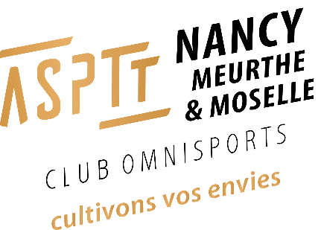


L’ASPTT Nancy organise un concours 16 Doubles Promotion

au boulodrome, 121 bis rue Mac Mahon de Nancy
samedi 21 mars 2026 à 9h00

Concours de l’amitié - 16 Doubles promo TD

CONCOURS : 1 seul engagement = 15 €
Principal :  1ère partie : 20 €  2ème partie : 25 €  Demi-finale : 30 €  Finale : 60 € | Perdants de la 1ère :  1ère partie : 12 € 2ème partie : 12 € 3ème partie : 15 €
1 coupe définitive aux vainqueurs

REGLEMENT

Art. 1 : Parties en 13 points ou 1h30.
Art. 2 : Le club décline toute responsabilité en cas de perte ou de vol.
Art. 3 : Licence obligatoire et conforme – Équipe avec haut de la tenue identique.
Art. 4 : Equipe constituée de joueurs du même club ou même ESB.
Art. 43 (FFSB) : les organisateurs ont toute liberté pour admettre les équipes sur un plan plus restreint (régional, départemental, ASB-ESB).

Inscription auprès d’Augustin CHARVET
par mail (augustincharvet@yahoo.fr) ou SMS (06 09 56 85 96)

Le club de l’ASPTT Nancy organise un repas le midi
Merci de réserver lors de l’inscription (18€ - vin compris avec modération)

